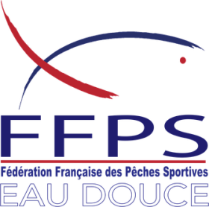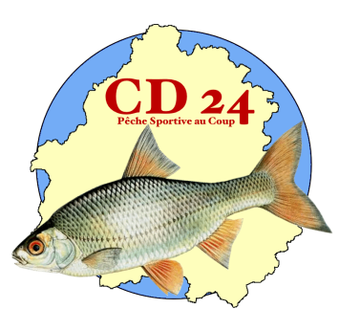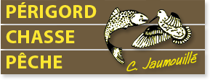
Etang de born(salagnac 24)
28,29 et 30 juillet 2023

Championnat 1ere division régionale
Vétérans

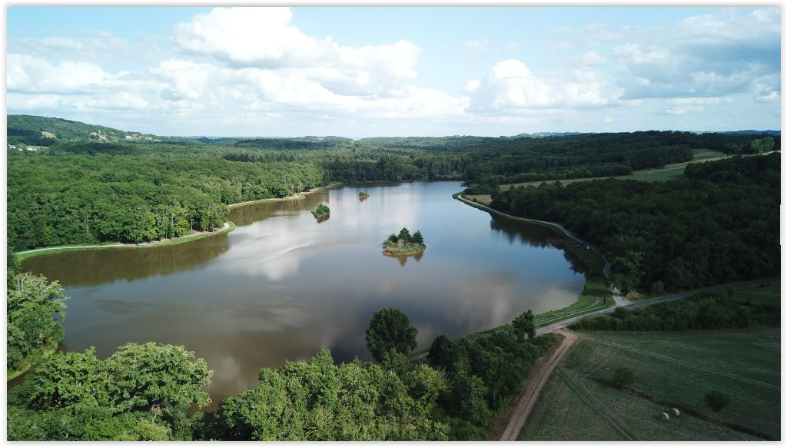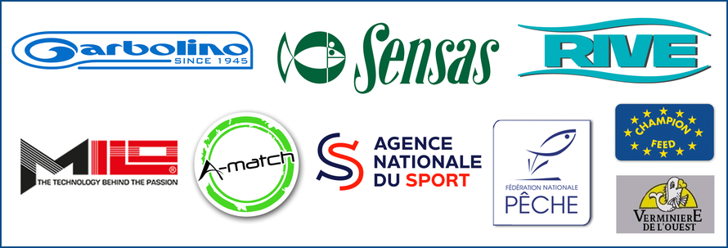
Épreuve devant respecter
le reglement sportif de la commission
Eau Douce de la FFPS

Mots d’accueil
Le president du CDPS ED 24

Le comité départemental des pêches sportives de la Dordogne Est heureux de vous accueillir sur l’étang de Born appartenant a la cité de Clairvivre et géré par La fédération de pêche de la Dordogne qui tous les ans rajoute des gardons présents en nombre des belles tanches peuplent aussi ces eaux nous espérons que vos pêches seront à la mesure de vos attentes que vous passerez un agréable séjour en Dordogne et bien sûr que le meilleur gagne
Lavaud olivier

L’organisation se réserve le droit de la modification des secteurs en fonction du nombre de participants
Conformément à la décision validée lors de la réunion des Présidents de CR et de Cd eau
Douce le 23 février 2019 à Bourges, chaque participant à un championnat individuel doit
S’acquitter d’une cotisation de 7 euros.
La totalité du montant encaissé sera conservé par le CD organisateur pour couvrir les frais
De l’organisation de l’épreuve
Infos SITE et SECTEURS
Poissons dominants | Rotengles, gardons, tanches, , carpeaux et poisson chats
Anguille | Interdite
Brochet | 60cms
Sandre | 50cms
Truite | 25cms
Black bass | No kill
 | Profondeur | Vitesse du courant | Accès voiture
Secteur A | 1 à 2 mètres | Nul si pas de vent | Oui
Secteur B | 1 à 2 mètres | Nul si pas de vent | Oui
Secteur C | 1 à 2 mètres | Nul si pas de vent | Oui

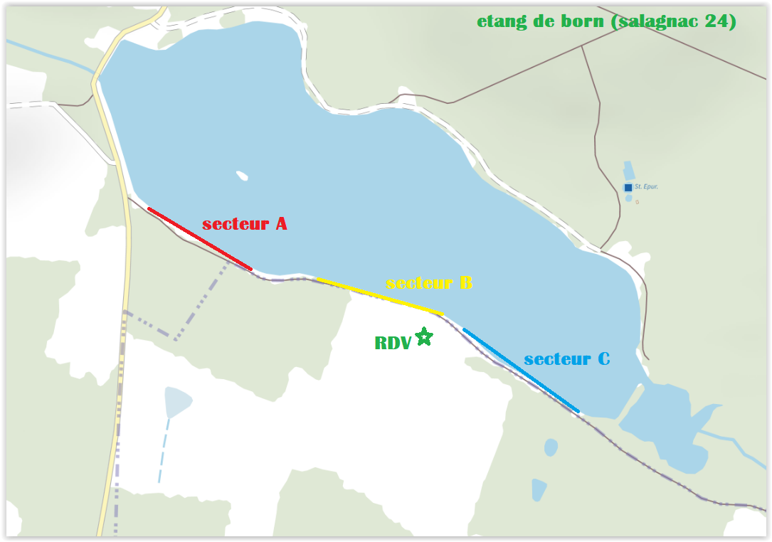
LIMITATIONS
 | Maximum | Particularités
Cannes | 11.50m | Moulinet autorisé 8m maximum
Amorce | 17 litre maximum | Terre comprise
Esches totales | 2 litres maximum | Y compris les pointes
Fouillis | ½ litres maximum | Dont ¼ litres maximum de vers de vase
Vers de terre | ½ litres maximum | Non coupés

HORAIRES
(*) : Les esches doivent être présentées dans des boîtes mesure, sans maintien du couvercle.

.

 | Manche1 | Manche2 | Manche3
Rendez-vous | 9h00 | 9h30 | 7h00
Tirage au sort | 9h45 | 10h15 | 7h30
Départ sur les postes | 10h30 | 10h45 | 7h45
Entré dans les box | 10h45 | 11h 00 | 8h00
Début des contrôles * | 12h15 | 12h15 | 9h15
Amorçage | 13h20 | 13h20 | 10h20
Début de la manche | 13h30 | 13h30 | 10h30
5 minutes | 17h25 | 17h25 | 14h25
Fin de la manche | 17h30 | 17h30 | 14h30
Palmarès |  |  | 16h00

Point de rendez-vous : GPS : 45.309918 , 1.215563

Informations diverses
Responsable de l’épreuve | Lavaud olivier | 06 62 51 97 85 | Olivier.lavaud@sfr.fr
Renseignements | Lavaud olivier | 06 62 51 97 85 | Olivier.lavaud@sfr.fr
Forfait | Auriault Phillipe | 07 81 81 78 74 | philippe.auriault0499@orange.fr

Règlement particulier :
Attention véhicule – de 2 mètres camping-car interdit au bord de l’eau
Carte plan d’eau obligatoire pour les entraînements

Buvette, restauration et logement
Gites des Anglards
Lieu-dit Les Anglards, 24270 Payzac
Tél : 09 70 51 16 48
Gîte de France Les Granges
La Machardie Basse, 24160 Sainte-Trie Tél : 05 36 15 00 24

Logement :
Village de gîtes de Clairvivre
Clairvivre, 24160 SALAGNAC
Tél : 05 53 62 23 50

Base de loisirs de Rouffiac 24270 LANOUAILLE
Tél :05 53 52 68 79

CAMPING DE JUILLAC
Route de la Piscine
Tél : 05 55 25 60 12

Domaine De Vaulatour
1529 Rte des Granges Ovalaires, 24270 Payzac
Tél : 06 79 42 69 09

Article de pêche et esches :
Manucentre Brive
5 avenue Jacques et Bernadette Chirac 19100 Brive la Gaillarde
Tél : 05 55 17 72 39

UNIVERS DEUX EAUX
4 Av. Gutenberg, 87500 Saint-Yrieix-la-Perche
Tél :05 55 08 02 88

Restaurant :

Pizzeria
Cité Clairvivre, 24160 Salagnac
Tél : 05 53 52 60 07

Relais de Juillac
Av. d'Ayen, 19350 Juillac
Tél : 05 44 31 84 90

Chez Gaston
3 Rue de la République, 19350 Juillac
Tél : 05 55 25 60 65

Restaurant Favard-Franca
place Goumandie, 24390 Cherveix-Cubas
Tél : 05 53 51 35 69

Pour le midi le CDPS ed 24 propose sur place buvette et restauration
Pour une meilleure organisation une commande préalable serait sympa 06 62 51 97 85

Formule : 2 sandwichs+ 1 boisson 6 euros
Sandwich : rillette, jambon blanc ou brie 2€50
Boissons : bière, coca, perrier, oasis, panaché 2€
Boissons : café, verre de vin, chocolat, petite bouteille d’eau 1€

